1. **INFORMACION GENERAL DEL CONTRATO**

|  |  |  |  |
| --- | --- | --- | --- |
| **Proceso:** Promoción del Desarrollo Social | | **Subproceso:** Secretaría de Salud Pública y Seguridad Social | |
| **Actividad:** Dirección Operativa de Salud Pública | | **Dimensión:** Vida Saludable y Condiciones Crónicas No Transmisibles | |
| **Número del Contrato:** | **No** 2448 **del 16 de Marzo de 2021.** | **Programa:** Control de las enfermedades crónicas no transmisibles, degenerativas, cáncer y de interés epidemiológico en el municipio de Pereira. | |
| **Periodo al que corresponde el presente informe:** | **17 de Diciembre al 30 de Diciembre 2021.** | **Plazo de Ejecución:** | Nueve (9) meses Catorce (14) días. |
| **Contratista:** | ***Jhon Fredy Vega Henao***  ***CC:18511525*** | **Supervisor:** | Yamith Fernando García Monsalve |
| **Valor Total del Contrato** | **dieciséis millones doscientos ocho mil pesos mcte $ 16.208.000.oo m/cte + adición de dos millones novecientos setenta y un mil cuatrocientos sesenta y siete pesos mcte. $ 2.971.467 oo m/cte. para un total de diecinueve millones ciento setenta y nueve mil cuatrocientos setenta y siete pesos m/cte.19.179.467.oo m/cte.** | **Valor del periodo informado** | Novecientos cuarenta y cinco mil cuatrocientos sesenta y siete pesos ($ 945.467) |
| **Informe No.** | DIEZ 10 FINAL. | | |

1. **METAS A LAS QUE CONTRIBUYE EL CONTRATO:**

|  |  |
| --- | --- |
| **Política Pública** | Política Pública para las personas adultas mayores en el Municipio de Pereira, para el periodo 2019-2028. |
| **Plan Territorial de Salud** | 1. Realizar 66 visitas de asistencia técnica al 100% de CBA frente a la atención integral del adulto mayor  2.Realizar actividades de promoción y educación en educación en salud a grupos de adultos mayores, CBA y en el ámbito educativo para promoción de derechos y deberes, proceso de vejez y envejecimiento saludable  3. Realizar Encuentros de promoción de la salud en el proceso de vejez y envejecimiento con los líderes de los grupos de adulto mayores. |
| **Plan de acción municipal (proyectos)** | 1.Visitas para la autorización de funcionamiento al 100% de Centros de Protección Social Para el Adulto Mayor y Centros Vida frente a la atención integral del adulto mayor  2. Actividades de promoción y prevención para mejorar la calidad de vida del adulto mayor en el 100% de los Centros de Protección Social Para el Adulto Mayor y Centros Vida y grupos de adulto mayor. |

1. **DESCRIPCION DE ACTIVIDADES EJECUTADAS:**

**ALCANCES DEL CONTRATO**

|  |
| --- |
| **ALCANCE 1. .** Contribuir a la realización de las actividades de capacitación y sensibilización en los diferentes grupos barriales de adulto mayor, donde se abarquen temas como promoción de la salud, prevención de la enfermedad, derechos y deberes de la población adulta, envejecimiento saludable, entre otros que sean acordados según la necesidad de las instituciones. |

**Actividades ejecutadas: Actividades ejecutadas**: Para el periodo informado se realiza revisión de las actividades ejecutadas a la fecha. Que dan cuenta de un total de 75 acciones y 598 beneficiarios en las que se realizaron apoyo en la gestión y articulación en cuanto actividades de capacitación y sensibilización a diferentes grupos de adultos mayores en prevención, promoción de la salud, derechos y deberes y otros.

**Soportes: CD contrato 2448 / informe 1 al 10 / subcarpeta Alcance 1**

**ALCANCE 2.** Contribuir a la realización de las visitas para el seguimiento y verificación de cumplimiento de estándares a los Centros de Protección Social para el Adulto Mayor y Centros Vida del municipio de Pereira de acuerdo a la normatividad vigente.

**Actividades ejecutadas:** Para el periodo informado se realiza revisión de las actividades ejecutadas a la fecha. Que dan cuenta de un total de 31 acciones y 236 atenciones, en las que se realizaron apoyo a la gestión y articulación en los CPSAM.

**Soportes: CD contrato 2448 / informe 1 al 10 / subcarpeta Alcance 2**

**ALCANCE N°3:** Apoyar la realización de acciones de gestión y articulación con los diferentes actores de la línea de trabajo del adulto mayor, participar y responder a los requerimientos de reuniones, comités, capacitaciones, evaluaciones y las demás que sea convocado.

**Actividades ejecutadas:** Para el periodo informado se realiza revisión de las actividades ejecutadas a la fecha. Que dan cuenta de un total de 17 acciones en las que se realizaron apoyo en la gestión y articulación en cuanto a comités, capacitaciones y reuniones.

**Soportes: CD contrato 2448 / informe 1 al 10 / subcarpeta Alcance 3**

**ALCANCE N°4:** Apoyar los requerimientos técnicos, operativos y administrativos en el marco de la línea de trabajo de adulto mayor, realizar informes de gestión, y demás solicitudes administrativas que se generen durante la ejecución del objeto del contrato**.**

**Actividades ejecutadas:** Se elabora y se hace el respectivo descargue del consolidado de la información del periodo 17 de marzo a diciembre 30 de 2021.

**APOYO EN REQUERIMIENTOS ADMINISTRATIVOS:**

|  |  |
| --- | --- |
| 1 | Descripción Actividades Comunitarias con monitores de grupos Adultos Mayores Y líderes comunitarios JAC de las diferentes Comunas y corregimientos del Municipio de Pereira SPP del 17 de marzo al 30 de diciembre 2021. |
| 2 | Descripción de actividades grupales de seguimiento e inspección vigilancia y Control, seguimiento Plan de Mejoramiento a CPSAM SPP del 17 de marzo al 30 de diciembre 2021. |
| 3 | Presentación informe de gestión 4 trimestre 2021. |

**Soportes: CD contrato 2448 / informe 1 al 10 / subcarpeta Alcance 4**

* Un PDF Documentos actividades SPP comunitarias.
* UN PDF Documentos actividades técnicas SPP a CPSAM.
* Un Word con el informe de Gestión cuarto trimestre 2021.

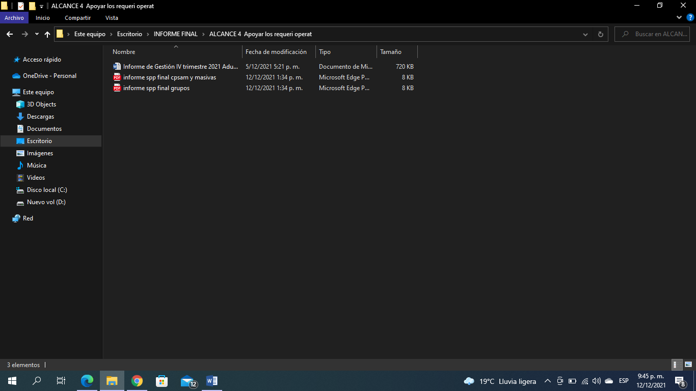

|  |
| --- |
| **ALCANCE N°5:** Asistir a reuniones de equipo de trabajo, sectores intersectoriales y demás encuentros requeridos para tratar temáticas correspondientes a la población adulta mayor. |

**Actividades ejecutadas:** Para el periodo informado se realiza revisión de las actividades ejecutadas a la fecha. Que dan cuenta de un total de 17 acciones en las que se realizaron apoyo en la gestión y articulación en cuanto a reuniones de equipo de trabajo y encuentros intersectoriales.

**Soportes: CD contrato 2448 / informe 1 al 10 / subcarpeta Alcance 5**

|  |
| --- |
| **ALCANCE N°6:** Y las demás que sean asignadas y afines con el objeto, los alcances del contrato y la misión de la entidad. |

**Actividades ejecutadas:** Para el periodo no se hacen requerimientos adicionales

**Soportes: N/a**

***EL PRESENTE INFORME SE FIRMA A LOS 14 DÍAS DEL MES DE DICIEMBRE DE 2021.***

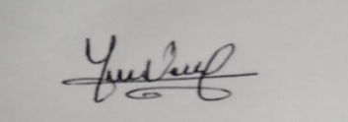

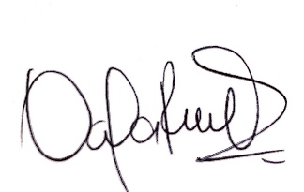

__________________ ___________________________________

**JHON FREDY VEGA HENAO DANIELA RESTREPO QUICENO**

**CONTRATISTA VoBo COORDINADOR DE PROGRAMA**

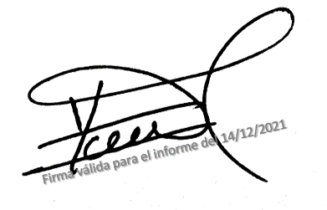 **O LIDER DE DIMENSION**

__________­­­­­­­­­­­­­­­­­­­­­­­­­­­­_____________________

**YAMITH FERNANDO GARCIA MONSALVE**

**SUPERVISOR**